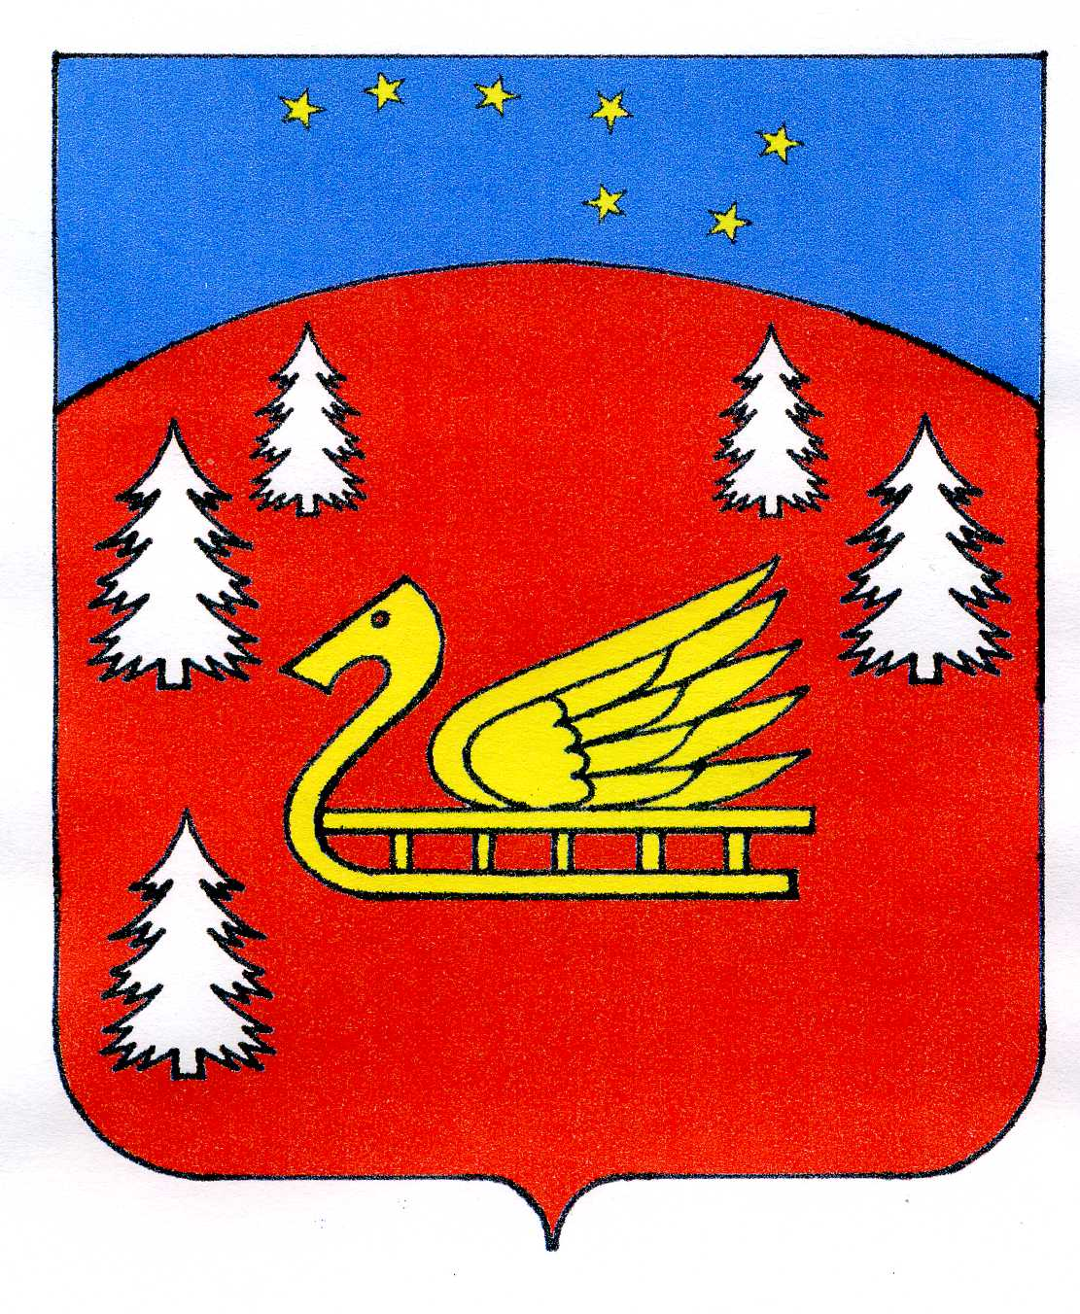
Администрация
муниципального образования Красноозерное сельское поселение
муниципального образования Приозерский муниципальный район
Ленинградской области.

П О С Т А Н О В Л Е Н И Е

От 19 декабря 2017 года № 370

Об организации сбора отработанных ртутьсодержащих ламп на территории муниципального образования Красноозерное сельское поселение муниципального образования Приозерский муниципальный район Ленинградской области

В соответствии с Федеральным законом от 24.06.1998 № 89-ФЗ «Об отходах производства и потребления», постановлением Правительства Российской Федерации от 03.09.2010 № 681 «Об утверждении правил обращения с отходами производства и потребления в части осветительных устройств, электрических ламп, ненадлежащие сбор, накопление, использование, обезвреживание, транспортирование и размещение которых может повлечь причинение вреда жизни, здоровью граждан, вреда животным, растениям и окружающей среде», Федеральным законом от 06.10.2003 №131-ФЗ «Об общих принципах организации местного самоуправления в Российской Федерации» администрация муниципального образования Красноозерное сельское поселение муниципального образования Приозерский муниципальный район Ленинградской области ПОСТАНОВЛЯЕТ:

1.Утвердить Порядок организации сбора отработанных ртутьсодержащих ламп на территории муниципального образования Красноозерное сельское поселение муниципального образования Приозерский муниципальный район Ленинградской области (Приложение 1).
2. Администрации муниципального образования Красноозерное сельское поселение муниципального образования Приозерский муниципальный район Ленинградской области информировать население сельского поселения о необходимости соблюдения законодательства в сфере сбора, транспортирования и размещения отработанных ртутьсодержащих ламп.
3. Настоящее постановление подлежит официальному опубликованию, размещению на официальном сайте администрации в информационно-телекоммуникационной сети «Интернет».
4. Контроль за исполнение настоящего постановление возложить на заместителя главы администрации.

С приложением к настоящему постановлению можно ознакомиться на официально сайте администрации www.krasnoozernoe.ru

